Приложение №1 «Требования к комплектации»

Анодного заземлителя

глубинный, вертикальный (установка методом бурения)
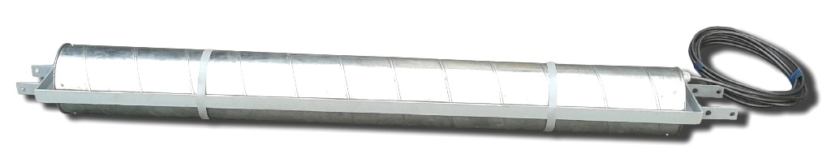
Применение
Глубинные вертикальные аноды (установка методом бурения), предназначены для использования в качестве элементов анодных заземлителей в системах электрохимической защиты подземных металлических сооружений от коррозии.

Конструкция
Сборная модульная конструкция, состоящая из анодов, размещённых в специальных стальных каркасах, формирующих блоки, которые, в свою очередь, собираются в «гирлянды» и опускаются в вертикальную скважину, при этом свободное пространство заполняется коксом.

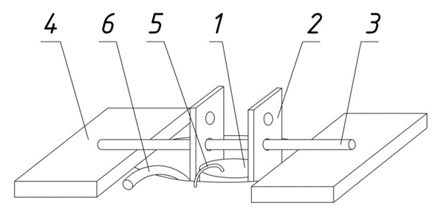
- Анод
- Крепёжный кронштейн
- Металлический палец
- Опорная прокладка
- Кабель
- Газоотводная трубка

Рисунок 1. Фиксация блока анодного заземлителя на поверхности земли

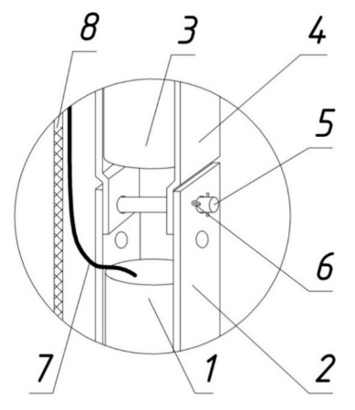
1. Нижний электрод анодного заземлителя
2. Кронштейн крепления нижнего электрода
3. Верхний электрод анодного заземлителя
4. Кронштейн крепления верхнего электрода
5. Соединительный палец
6. Фиксатор
7. Кабель
8. Газоотводная трубка

Рисунок 2. Соединение блоков анодного заземлителя (тип «гирлянда»)
Крепёжные элементы собираются в заводских условиях и поставляются Заказчику в полностью готовом к монтажу виде. Блоки соединяются между собой непосредственно перед монтажом. Состав анодного заземлителя, количество блоков и длина соединительного кабеля определяются Заказчиком в соответствии с требованиями, указанными в техническом задании.

Длины кабелей анодных заземлителей:

№ электрода | Длина кабеля, м | Маркировка кабеля | Сечение кабеля | Марка кабельного наконечника
1 | 32 | ВПП | 10мм² | JG-16
2 | 30,3 | ВПП | 10мм² | JG-16
3 | 28,6 | ВПП | 10мм² | JG-16
4 | 26,9 | ВПП | 10мм² | JG-16
5 | 25,2 | ВПП | 10мм² | JG-16
6 | 23,5 | ВПП | 10мм² | JG-16
7 | 21,8 | ВПП | 10мм² | JG-16
8 | 20,1 | ВПП | 10мм² | JG-16
9 | 18,4 | ВПП | 10мм² | JG-16
10 | 16,7 | ВПП | 10мм² | JG-16
Перфорированная газоотводная трубка Ду = 20 мм, L = 40 м, для каждого полного комплекта анодов
(Итого – 440 погонных метров)

Схема монтажа (информационное описание схемы сборки модульной конструкции АЗК) выполняется Заказчиком.

1 – Анодный заземлитель (вертикальный) 6 – Перфорированная газоотводная трубка
2 – Фиксирующая обойма 7 – Защитный слой
3 – Несущий каркас с соединительным узлом 8 – Гравий
4 – Кабель 9 – Грунт
5 – Кокс



